**Trabalho de Conclusão do Curso Tecnólogo em Sistemas para Internet**

Guilherme Fernandes de Souza RA: 14539

Leonardo Chaves Batista da Silva RA: 10471

João Felipe Bacarin da Silva RA: 13979

# Sumário:

**Sumário: 2**

**1. INTRODUÇÃO 6**

**2. PROJETO DO SISTEMA 7**

2.1. User Story login 7

2.1.2 Critérios 7

2.1.3 Regras de negócio: 8

2.1.4 Teste de Aceitação Positivo 8

2.1.5 Teste de Aceitação Negativo 8

2.1.6 Requisitos Não Funcionais 8

2.2. User Story Cadastro de Usuário 9

2.2.2 Critérios 9

2.2.3 Regras de negócio 10

2.2.4 Teste de Aceitação Positivo 10

2.2.5 Teste de Aceitação Negativos 10

2.2.6 Requisitos Não Funcionais 11

2.3. User Story Exclusão de Usuário 12

2.3.2 Critérios 12

2.3.3 Regras de negócio 12

2.3.4 Teste de Aceitação Positivo 12

2.3.5 Teste de Aceitação Negativos 13

2.3.6 Requisitos Não Funcionais 13

2.4. User Story Atualização de Usuário 14

2.4.2 Critérios 14

2.4.3 Regras de negócio 14

2.4.4 Teste de Aceitação Positivo 15

2.4.5 Teste de Aceitação Negativos 15

2.4.6 Requisitos Não Funcionais 15

2.5. User Story Redefinição de senha. 16

2.5.2 Critérios 16

2.5.3 Regras de negócio: 16

2.5.4 Teste de Aceitação Positivo 16

2.5.5 Teste de Aceitação Negativos 17

2.5.6 Requisitos Não Funcionais 17

2.6. User Story Cadastro de Escola 18

2.6.2 Critérios 18

2.6.3 Regras de negócio: 18

2.6.4 Teste de Aceitação 18

2.6.5 Teste de Aceitação Negativos 19

2.6.6 Requisitos Não Funcionais 19

2.7. User Story Excluir Cadastro de Escola 20

2.7.2 Critérios 20

2.7.3 Regras de negócio: 20

2.7.4 Teste de Aceitação Positivo 20

2.7.5 Teste de Aceitação Negativos 21

2.7.6 Requisitos Não Funcionais 21

2.8. User Story Editar Cadastro de Escola 22

2.8.2 Critérios 22

2.8.3 Regras de negócio: 22

2.8.4 Teste de Aceitação 22

2.8.5 Teste de Aceitação Negativos 22

2.8.6 Requisitos Não Funcionais 23

2.9. User Story Cadastro de Produto 24

2.9.2 Critérios 24

2.9.3 Regras de negócio: 24

2.9.4 Teste de Aceitação Positivo 24

2.9.5 Teste de Aceitação Negativos 24

2.9.6 Requisitos Não Funcionais 25

2.10. User Story Editar Cadastro de Produto 26

2.10.2 Critérios 26

2.10.3 Regras de negócio: 26

2.10.4 Teste de Aceitação Positivo 26

2.10.5 Teste de Aceitação Negativos 27

2.10.6 Requisitos Não Funcionais 27

2.11. User Story Excluir Cadastro de Produto 28

2.11.2 Critérios 28

2.11.3 Regras de negócio 28

2.11.4 Teste de Aceitação positivo 28

2.11.5 Teste de Aceitação negativo 28

2.11.6 Requisito não funcionais 29

2.12. User Story Listar Produtos Cadastrados 30

2.12.2 Critérios 30

2.12.3 Regras de negócio 30

2.12.4 Teste de Aceitação positivo 30

2.12.5 Teste de Aceitação Negativo 31

2.12.6 Requisito não funcionais 31

2.13. User Story notificação de validade. 32

2.13.2 Critérios 32

2.13.3 Regras de negócio: 32

2.13.4 Teste de Aceitação Positivo 32

2.13.5 Teste de Aceitação Negativos 33

2.13.6 Requisitos não funcionais 33

2.14. User Story solicitar produtos 34

2.14.2 Critérios 34

2.14.3 Regras de negócio: 34

2.14.4 Teste de Aceitação 34

2.14.5 Teste de Aceitação Negativos 34

2.14.6 Requisitos Não Funcionais 35

2.15. User Story registrar saída de itens 36

2.15.2 Critérios 36

2.15.3 Regras de negócio: 36

2.15.4 Teste de Aceitação Positivo 36

2.15.5 Teste de Aceitação Negativos 37

2.15.6 Requisitos Não Funcionais 37

2.16. User Story enviar cardápio 38

2.16.2 Critérios 38

2.16.3 Regras de negócio: 38

2.16.4 Teste de Aceitação Positivo 38

2.16.5 Teste de Aceitação Negativos 39

2.16.6 Requisitos Não Funcionais 39

2.17. Receber Cardápio da Nutricionista (Prefeitura) 40

2.17.2 Critérios 40

2.17.3 Regras de negócio 40

2.17.4 Teste de Aceitação Positivo 40

2.17.5 Teste de Aceitação Negativos 40

2.17.6 Requisitos não funcionais 41

2.18. User Story Receber cardápio (Cozinheira). 42

2.18.2 Critérios 42

2.18.3 Regras de negócio: 42

2.18.4 Teste de Aceitação Positivo 42

2.18.5 Teste de Aceitação Negativo 43

2.18.6 Requisitos não funcionais 43

2.19. User Story Relatório de Estoque. 44

2.19.2 Critérios 44

2.19.3 Regras de negócio: 44

2.19.4 Teste de Aceitação Positivo 44

2.19.5 Teste de Aceitação Negativos 45

2.19.6 Requisitos Não Funcionais 45

# INTRODUÇÃO

O Sistema de Gestão Escolar de Merenda e Alimentos (GEMA) visa a agregação e organização do estoque de merenda municipal e a conexão com os nutricionistas para controlar volume de insumos e qualidade da alimentação escolar.

Atualmente o sistema de estoque responsável pela merenda de escolas de redes municipais da cidade de Umuarama possui apenas o controle de itens não perecíveis como grãos, farináceos e demais mantimentos secos.

O sistema implementado não possui cadastros e controles de vencimentos de itens que devem ser refrigerados e mantidos organizados, estes registros são controlados via planilhas e controle manual, e para que as escolas consigam notificar do que estão necessitando para o preparo das refeições o canal de solicitação está sendo via e-mail, onde facilmente pode ser perdido ou confundido com outras informações e pode gerar empecilhos que gerem no défice de algum insumo necessário para a produção das merendas.

Em mente da importância da alimentação gerada pelas merendas, já que muitas das crianças beneficiadas são de famílias carentes e dependem desse alimento para o desenvolvimento, idealizamos um sistema que integre o controle de insumos no centro de distribuição e das quantidades atual em cada escola e estoque, tornando assim o controle mais facilitado, visamos também a integração dos nutrologos da prefeitura para o envio dos cardápios semanais a partir dos insumos presentes, agilizando o envio e recebimento desses dados.

Utilizaremos dos conhecimentos obtidos durante o curso para realizar a aplicação utilizando tecnologias de front-end na criação de telas responsivas e acessíveis, e um back-end acessível via API pelo front-end.

# PROJETO DO SISTEMA

### User Story login

### 

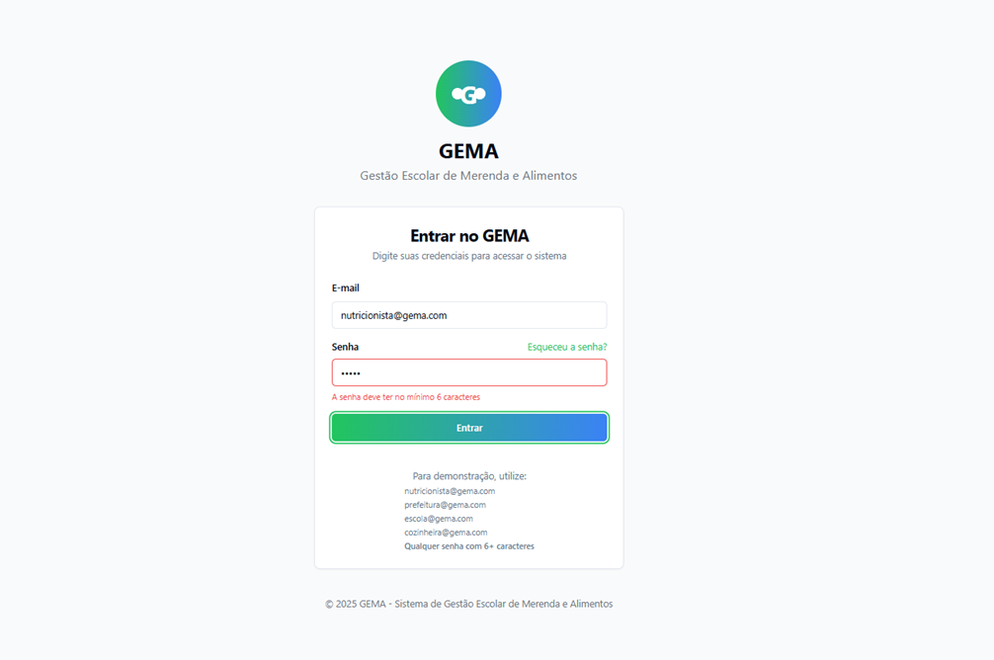

**Como** usuário, **quero** poder realizar login no sistema **para que** possa utilizar as funções do sistema.

#### Critérios

1. Possuir conta cadastrada corretamente.

#### Regras de negócio:

1. O sistema deve permitir que o mesmo usuário possua apenas um login ativo por seção.

#### Teste de Aceitação Positivo

##### CT01 – Login com dados válidos

Descrição: Verificar se o usuário consegue acessar o sistema com e-mail e senha corretos.

Pré-requisito: Usuário cadastrado com e-mail e senha.

Passos/Ação:

1. Acessar tela de login
2. Preencher e-mail e senha corretos
3. Clicar em "Entrar"

Resultado Esperado: Redirecionamento para a tela principal conforme perfil do usuário.

#### Teste de Aceitação Negativo

##### CT01 – Login com senha incorreta

Descrição: Verificar se o sistema exibe erro ao digitar senha incorreta.

Pré-requisito: Usuário cadastrado

Passos/Ação:

1. Acessar tela de login
2. Preencher e-mail correto e senha incorreta
3. Clicar em "Entrar".

Resultado Esperado: Exibição de mensagem: "Email ou senha incorretos"

##### CT02 – Login com e-mail incorreto

Descrição: Verificar se o sistema exibe erro ao digitar e-mail incorreto.

Pré-requisito: Usuário cadastrado

Passos/Ação:

1. Acessar tela de login
2. Preencher e-mail incorreto e senha correta
3. Clicar em "Entrar"

Resultado Esperado: Exibição de mensagem: "Email ou senha incorretos"

#### Requisitos Não Funcionais

1. Login em até 2 segundos
2. Dados criptografados em trânsito
3. Suporte para vários logins simultâneos
4. Código desacoplado entre backend e frontend
5. Suporte a desktop, tablet e celular
6. Interface clara com mensagens de erro compreensíveis

### 

### User Story **Cadastro de** Usuário

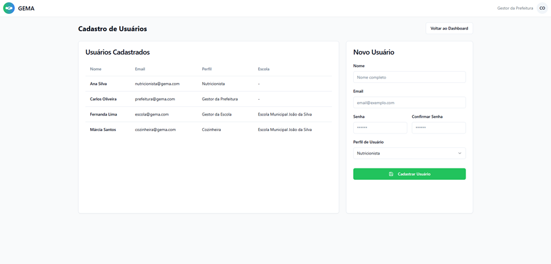

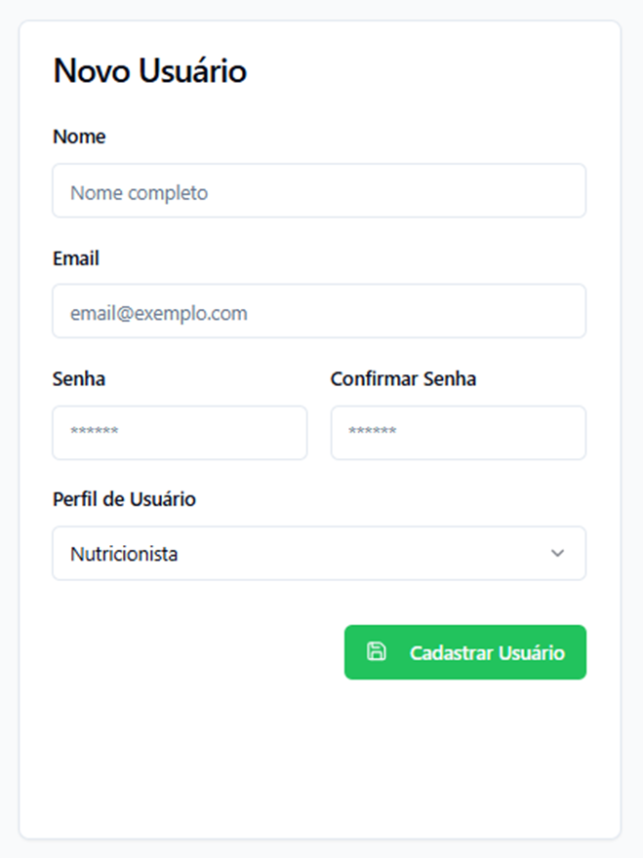

**Como** gestor(a) da prefeitura, **quero** poder cadastrar usuários **para que** tenha o controle de quem possui acesso.

#### Critérios

* + - * Conseguir cadastrar novo usuário.
      * Conseguir remover acessos.
      * Conseguir atualizar acessos.

#### Regras de negócio

* + - * Somente usuários com perfil de gestor(a) da prefeitura podem realizar o cadastro, atualização ou exclusão de usuários.
      * Todos os usuários devem possuir um e-mail corporativo válido para serem cadastrados.
      * Cada usuário deve ser vinculado a um perfil de acesso previamente definido (por exemplo: Administrador, Diretor).
      * Não é permitido cadastrar dois usuários com o mesmo CPF ou e-mail.
      * A exclusão de usuários não deve apagar os dados históricos atrelados às suas ações no sistema, apenas retirar seu acesso.

#### Teste de Aceitação Positivo

##### CT01 – Cadastrar novo usuário.

Descrição: Verificar se o sistema permite que o Gestor geral cadastre novos usuários.

Pré-requisito: Estar com o sistema logado como gestor geral e ter os dados para cadastro.

Passos/Ação:

1. Acessar o sistema com login de Gestor.
2. Navegar até o menu “Usuário”.
3. Informar dados corretos.
4. Clicar na opção “Salvar”.
5. Observar se aparece o novo usuário na lista.

Resultado Esperado: O sistema permite o cadastro salvando os dados informados e mostrando o novo usuário na lista geral.

##### CT02 – Exclusão de usuário

Descrição: Verificar se o sistema permite que o(a) gestor(a) da prefeitura exclua um cadastro.

Pré-requisito: Estar logado no sistema como o Gestor geral e ter o usuário que deseja excluir cadastrado.

Passos/Ação:

1. Acessar o sistema com login de Gerente.
2. Navegar até o menu “Usuário”.
3. Selecionar o usuário que deseja excluir.
4. Clicar na opção “Excluir”.
5. Observar se aparece mensagem de confirmação e se os dados no registro do usuário foram apagados.

Resultado Esperado: O sistema deve excluir os dados do cadastro e não deve aparecer mais na lista de usuários.

#### Teste de Aceitação Negativos

##### CT01 – Cadastrar usuário com dados já cadastrados.

Descrição: Verificar se o sistema gera erro ao tentar cadastrar usuário já cadastrado.

Pré-requisito: Estar com o sistema logado como gestor geral e ter os dados de um usuário já cadastrado.

Passos/Ação:

1. Acessar o sistema com login de Gestor.
2. Navegar até o menu “Usuário”.
3. Informar dados em duplicidades.
4. Clicar na opção “Salvar”.

Resultado Esperado: O sistema deve informar a seguinte mensagem: “Dados inválidos, usuário já cadastrado.”.

#### Requisitos Não Funcionais

* + - * Senhas devem ser armazenadas de forma segura (hash).
      * Apenas o Gerente deve ter acesso a criação, atualização e exclusão de cadastros.
      * O sistema deve ser compatível com os navegadores modernos (Chrome, Edge, Firefox, Opera) nas versões dos últimos 12 meses.

### 

### User Story Exclusão de Usuário

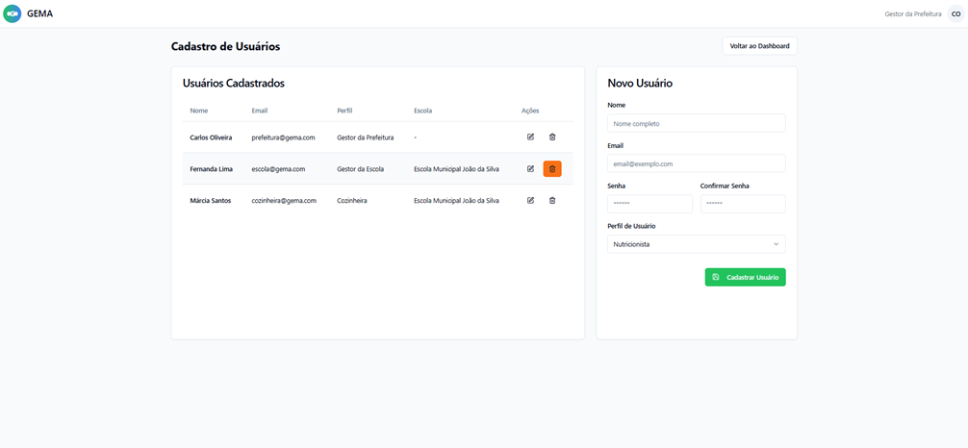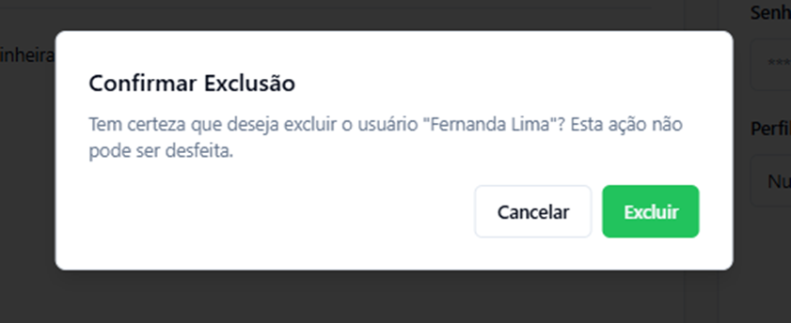

**Como** gestor(a) da prefeitura, **quero** poder excluir usuários **para que** tenha o controle de quem possui acesso.

#### Critérios

* + - * Conseguir excluir usuário.
      * Conseguir remover acessos.
      * Conseguir atualizar acessos.

#### Regras de negócio

* + - * Somente usuários com perfil de gestor(a) da prefeitura podem realizar a exclusão de usuários.
      * Todos os usuários devem possuir um e-mail corporativo válido para serem cadastrados.
      * Cada usuário deve ser vinculado a um perfil de acesso previamente definido (por exemplo: Administrador, Diretor).
      * Não é permitido cadastrar dois usuários com o mesmo CPF ou e-mail.
      * A exclusão de usuários não deve apagar os dados históricos atrelados às suas ações no sistema, apenas retirar seu acesso.

#### Teste de Aceitação Positivo

##### CT01 – Exclusão de usuário

Descrição: Verificar se o sistema permite que o(a) gestor(a) da prefeitura exclua um cadastro.

Pré-requisito: Estar logado no sistema como o Gestor geral e ter o usuário que deseja excluir cadastrado.

Passos/Ação:

1. Acessar o sistema com login de Gerente.
2. Navegar até o menu “Usuário”.
3. Selecionar o usuário que deseja excluir.
4. Clicar na opção “Excluir”.
5. Observar se aparece mensagem de confirmação e se os dados no registro do usuário foram apagados.

Resultado Esperado: O sistema deve excluir os dados do cadastro e não deve aparecer mais na lista de usuários.

#### Teste de Aceitação Negativos

##### CT01 – Tentativa de Exclusão de Usuário por Perfil Não Autorizado

Descrição: Verificar se o sistema permite que o(a) gestor(a) da prefeitura exclua um cadastro.

Pré-requisito: Estar logado no sistema com um perfil que não seja gestor(a). Ter ao menos um usuário cadastrado no sistema.

Passos/Ação:

1. Acessar o sistema com um usuário de perfil não autorizado (por exemplo, Diretor).
2. Navegar até o menu “Usuário”.
3. Selecionar um usuário existente.
4. Verifique se há a opção “Excluir”.
5. Caso a opção apareça, tentar realizar a exclusão.

Resultado Esperado: A opção “Excluir” não deve estar visível para perfis não autorizados.

Caso a tentativa de exclusão ocorra por meios indiretos (ex: URL direta ou requisição manual), o sistema deve exibir mensagem de erro ou acesso negado (ex: "Permissão insuficiente") e não deve excluir o usuário.

#### Requisitos Não Funcionais

* + - * Senhas devem ser armazenadas de forma segura (hash).
      * Apenas o Gerente deve ter acesso a criação, atualização e exclusão de cadastros.
      * O sistema deve ser compatível com os navegadores modernos (Chrome, Edge, Firefox) nas versões dos últimos 12 meses.

### User Story Atualização de Usuário

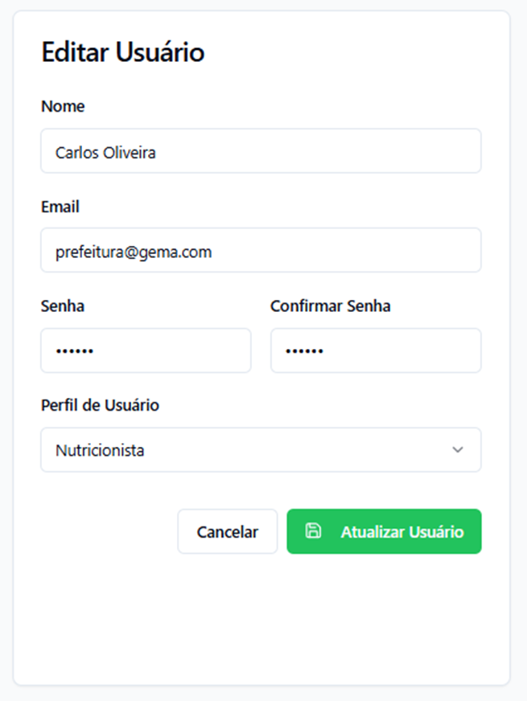

**Como** gestor(a) da prefeitura, **quero** poder atualizar dados **para que** todos os usuários cadastrados fiquem com as informações atualizadas.

#### Critérios

* + - * Conseguir editar o usuário.
      * Conseguir remover acessos.
      * Conseguir atualizar acessos.

#### Regras de negócio

* + - * Somente usuários com perfil de gestor(a) da prefeitura podem realizar a edição de usuários.
      * Todos os usuários devem possuir um e-mail corporativo válido para serem cadastrados.
      * Cada usuário deve ser vinculado a um perfil de acesso previamente definido (por exemplo: Administrador, Diretor).
      * Não é permitido cadastrar dois usuários com o mesmo CPF ou e-mail.
      * A exclusão de usuários não deve apagar os dados históricos atrelados às suas ações no sistema, apenas retirar seu acesso.

#### Teste de Aceitação Positivo

##### CT01 – Edição De usuário

Descrição: Verificar se o sistema permite que o(a) gestor(a) da prefeitura edite dados de um cadastro.

Pré-requisito: Estar logado no sistema como o(a) gestor(a) da prefeitura e ter pelo menos um usuário cadastrado.

Passos/Ação:

1. Acessar o sistema com login de Gerente.
2. Navegar até o menu “Usuário”.
3. Selecionar o usuário que deseja atualizar.
4. Clicar na opção “Editar”.
5. Reescreva os dados que deseja atualizar.
6. Clique em “Salvar”.

Resultado Esperado: O sistema deve atualizar os dados do usuário selecionado e exibir uma mensagem de Sucesso.

#### Teste de Aceitação Negativos

##### CT01 – Edição de usuário com dados já cadastrados.

Descrição: Verificar se o sistema não permite que dados sejam alterados para dados que já estejam no sistema.

Pré-requisito: Estar logado no sistema como o(a) gestor(a) da prefeitura e ter pelo menos dois usuários cadastrados.

Passos/Ação:

1. Acessar o sistema com login de Gerente.
2. Navegar até o menu “Usuário”.
3. Selecionar o usuário que deseja atualizar.
4. Clicar na opção “Editar”.
5. Reescreva os dados informando dados de outro usuário já cadastrado.
6. Clique em “Salvar”.

Resultado Esperado: O sistema deve impedir o salvamento dos dados notificando que já está cadastrado em outros usuários.

#### Requisitos Não Funcionais

* + - * Senhas devem ser armazenadas de forma segura (hash).
      * Apenas o Gerente deve ter acesso a criação, atualização e exclusão de cadastros.
      * O sistema deve ser compatível com os navegadores modernos (Chrome, Edge, Firefox) nas versões dos últimos 12 meses.

### User Story Redefinição de senha.

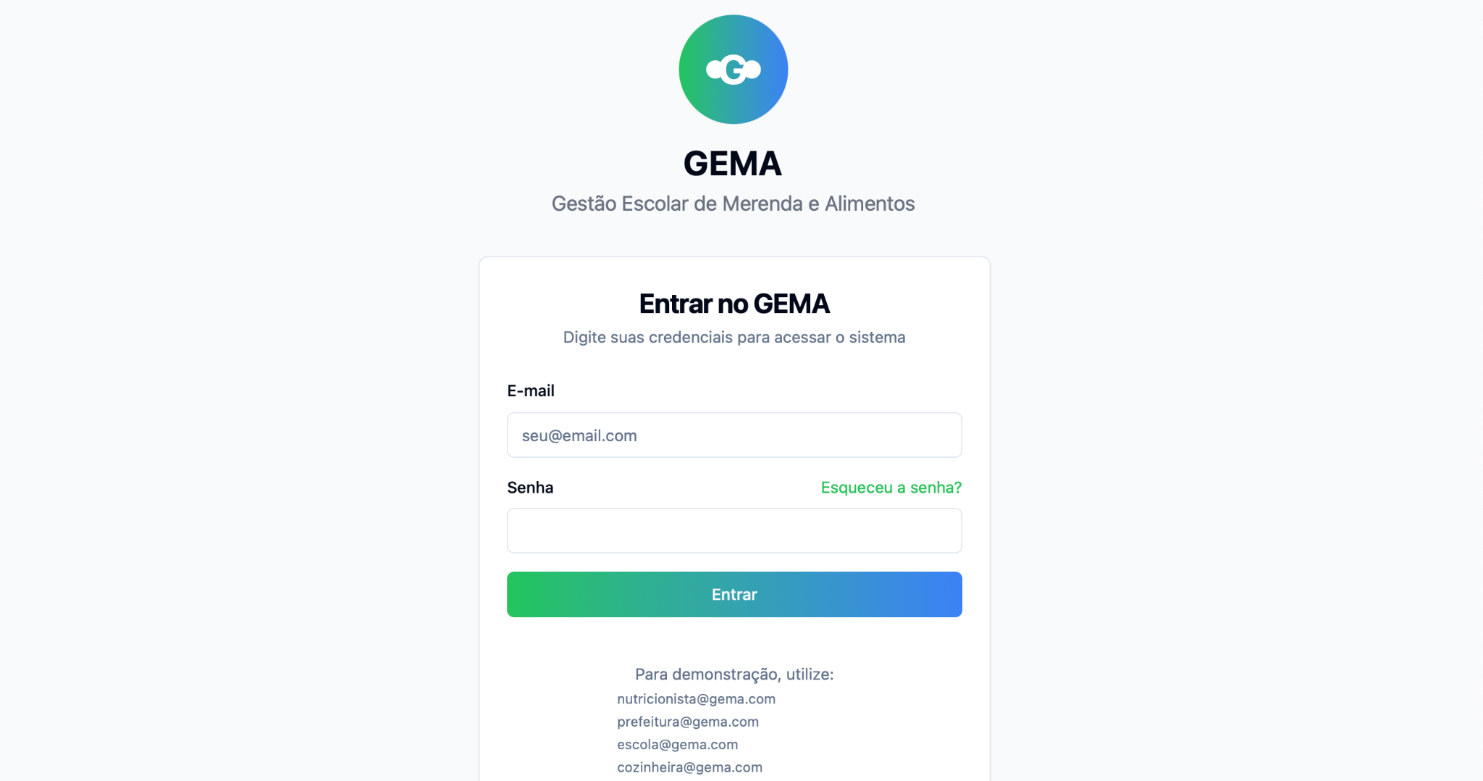

**Como** usuário local, **eu quero** conseguir redefinir minha senha caso eu esqueça **para conseguir** acessar o sistema.

#### Critérios

* + - * Conseguir redefinir a senha a partir do e-mail cadastrado.

#### Regras de negócio:

* + - * A redefinição de senha só pode ser feita por usuários que possuam cadastro ativo no sistema.
      * O link de redefinição de senha enviado por e-mail terá validade limitada (ex: 30 minutos) e só poderá ser utilizado uma única vez.  
        A nova senha deve obedecer às regras de segurança definidas (ex: mínimo de 8 caracteres, ao menos uma letra maiúscula, uma minúscula, um número e um caractere especial).
      * O sistema não deve informar se o e-mail está ou não cadastrado, como medida de segurança contra tentativas de identificação de usuários.

#### Teste de Aceitação Positivo

##### CT01 – Redefinir senha.

Descrição: Verificar se o sistema permite que o usuário redefina sua senha em caso de esquecimento.

Pré-requisito: possuir cadastro no sistema e não estar logado no mesmo.

Passos/Ação:

1. localizar e clicar no botão “esqueci minha senha” na tela inicial de login.
2. informar e-mail cadastrado.
3. O sistema informa que se acaso for localizado cadastro no com o e-mail informado será enviado um link de recuperação de senha.
4. acessar link de recuperação enviado no e-mail.
5. escolher uma nova senha.
6. Clicar em salvar e confirmar se o sistema retorna mensagem de sucesso.

Resultado Esperado: O sistema exibirá um Pop-up informando que a senha foi atualizada e irá redirecionar para a tela de login.

#### Teste de Aceitação Negativos

##### CT01 – Tentativa de Redefinição de Senha com E-mail Não Cadastrado.

Descrição: Verificar se o sistema não informa se o e-mail digitado está ou não cadastrado, como medida de segurança.

Pré-requisito:Não estar logado no sistema. Utilizar um e-mail não cadastrado no sistema

Passos/Ação:

1. Acessar a tela de login do sistema.
2. Clicar em “Esqueci minha senha”.
3. Informar um e-mail não cadastrado.
4. Observar a resposta do sistema.

Resultado Esperado: O sistema deve exibir uma mensagem genérica, como:  
 “Caso o e-mail informado esteja cadastrado, enviaremos um link para redefinição de senha”. Nenhuma informação sobre a existência do e-mail deve ser exibida.

#### Requisitos Não Funcionais

* + - * O sistema deve processar o envio do e-mail de recuperação em até 5 segundos após a solicitação.
      * O link de redefinição deve expirar após 30 minutos ou após o primeiro uso.
      * A senha redefinida deve ser armazenada de forma segura (utilizando has).
      * O sistema não deve expor se o e-mail está ou não registrado no banco de dados.

### 

### User Story Cadastro de Escola

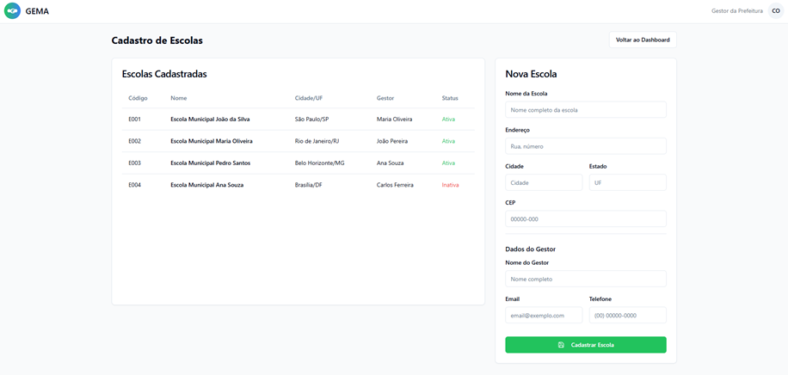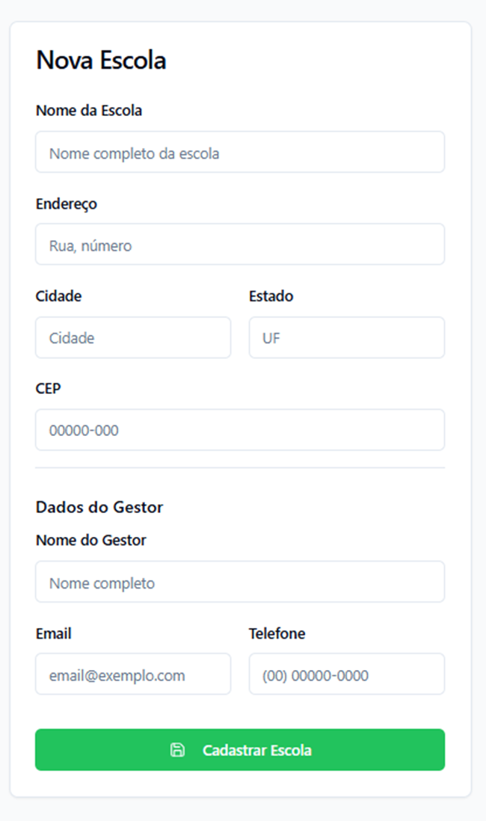

**Como** gestor(a) da prefeitura, **eu quero** cadastrar novas escolas no sistema **porque** preciso organizar os centros de distribuição.

#### Critérios

* + - * Formulário com nome, endereço e gestor responsável

#### Regras de negócio:

* + - * Cada escola deve ter um código único
      * Só é possível cadastrar escola se o nome for único

#### Teste de Aceitação

Caso de sucesso:

##### CT01 – Cadastrar nova escola.

Descrição: Verificar se o sistema permite que o(a) gestor(a) da prefeitura cadastre novas escolas no sistema.

Pré-requisito: Estar com o sistema logado como gestor geral e ter os dados para cadastro.

Passos/Ação:

1. Acessar o sistema com login de Gestor.
2. Navegar até o menu “Escolas”.
3. Informar dados corretos.
4. Clicar na opção “Salvar”.
5. Observar se aparece a nova escola na lista.

Resultado Esperado: O sistema permite o cadastro salvando os dados informados e mostrando a nova escola na lista geral.

#### Teste de Aceitação Negativos

##### CT01 – Cadastrar nova escola com nome em duplicidade.

Descrição: Verificar se o sistema permite que o(a) gestor(a) da prefeitura cadastre novas escolas no sistema de informações em duplicidades.

Pré-requisito: Estar com o sistema logado como gestor geral e ter os dados em duplicidade para cadastro.

Passos/Ação:

1. Acessar o sistema com login de Gestor.
2. Navegar até o menu “Escolas”.
3. Informar dados de uma escola previamente cadastrada..
4. Clicar na opção “Salvar”.
5. Observar se o sistema irá exibir notificação informando que o cadastro esta em duplicidade.

Resultado Esperado: O sistema não deve permitir o cadastro e deve exibir uma mensagem pop-up informando que esta escola já foi cadastrada.

#### Requisitos Não Funcionais

* + - * Cadastro imediato
      * Permissão de gestor(a) da prefeitura
      * Suporte a dezenas de escolas
      * Cadastro editável
      * Desktop e tablet
      * Formulário direto e validado

### User Story Excluir Cadastro de Escola

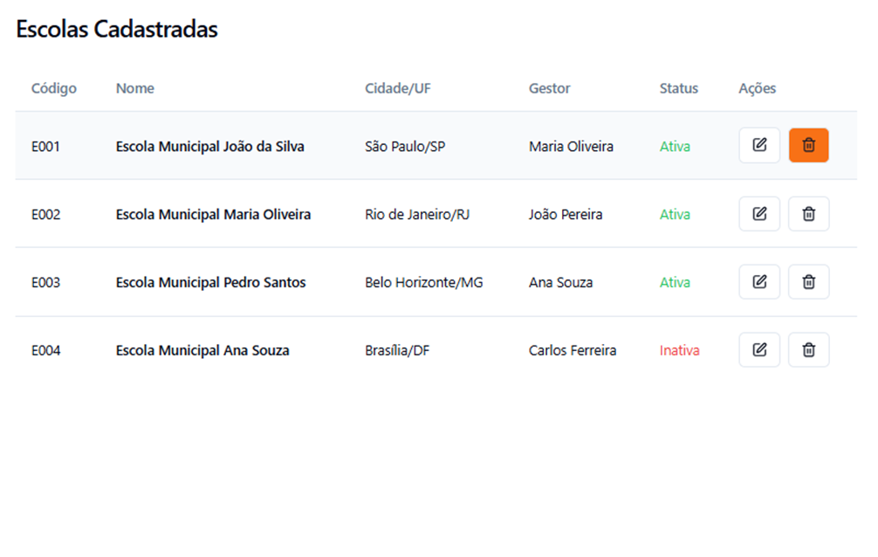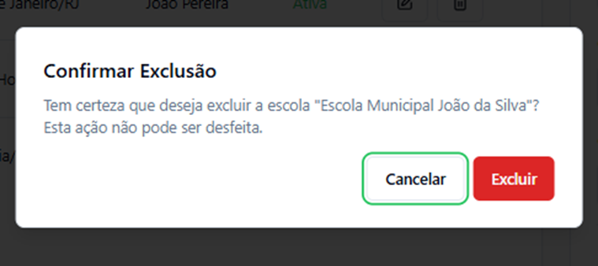

**Como** gestor(a) da prefeitura, **eu quero** poder excluir escolas no sistema **porque** preciso organizar os centros de distribuição.

#### Critérios

* + - * Formulário com nome, endereço e gestor responsável

#### Regras de negócio:

* + - * Cada escola deve ter um código único
      * Só é possível cadastrar escola se o nome for único

#### Teste de Aceitação Positivo

##### CT01 – Excluir registro de escola.

Descrição: Verificar se o sistema permite que o(a) gestor(a) da prefeitura exclua registro de escolas no sistema.

Pré-requisito: Estar com o sistema logado como gestor geral e ter pelo menos uma escola cadastrada.

Passos/Ação:

1. Acessar o sistema com login de Gestor.
2. Navegar até o menu “Escolas”.
3. Seleciona a escola que deseja excluir.
4. Clicar na opção “Excluir”.
5. Clicar na opção “Confirmar”.
6. Observar se o sistema informa que foi excluído com sucesso..

Resultado Esperado: O sistema permite o cadastro ser excluído e na lista de escolar ela não deve aparecer mais.

#### Teste de Aceitação Negativos

##### CT01 – Tentativa de Exclusão de Escola por Perfil Não Autorizado

Descrição: Verificar se o sistema permite que o(a) gestor(a) da prefeitura exclua um cadastro.

Pré-requisito: Estar logado no sistema com um perfil que não seja gestor(a). Ter ao menos uma escola cadastrado no sistema.

Passos/Ação:

1. Acessar o sistema com um usuário de perfil não autorizado (por exemplo, Diretor).
2. Navegar até o menu “Escolas”.
3. Selecionar uma escola existente.
4. Verifique se há a opção “Excluir”.
5. Caso a opção apareça, tentar realizar a exclusão.

Resultado Esperado: A opção “Excluir” não deve estar visível para perfis não autorizados.

Caso a tentativa de exclusão ocorra por meios indiretos (ex: URL direta ou requisição manual), o sistema deve exibir mensagem de erro ou acesso negado (ex: "Permissão insuficiente") e não deve excluir o usuário.

#### Requisitos Não Funcionais

* + - * Cadastro imediato
      * Permissão de gestor(a) da prefeitura
      * Suporte a dezenas de escolas
      * Cadastro editável
      * Desktop e tablet
      * Formulário direto e validado

### User Story Editar Cadastro de Escola

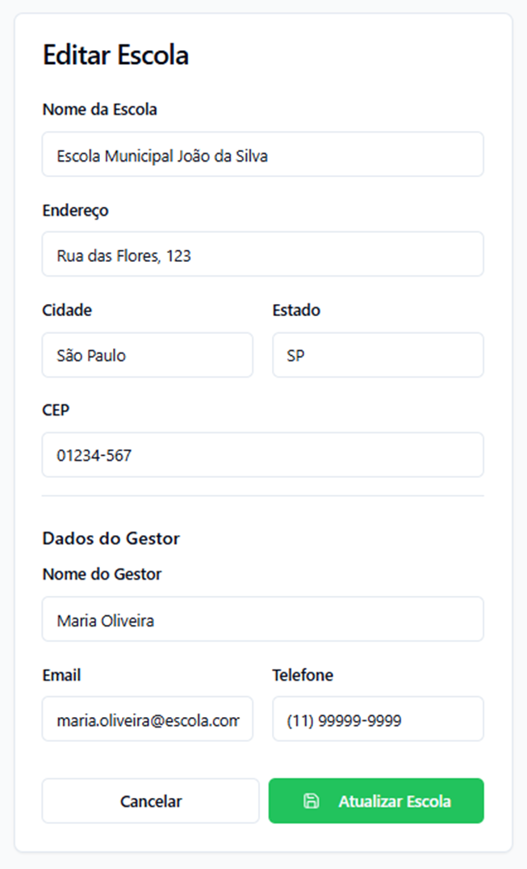

**Como** gestor(a) da prefeitura, **eu quero** poder editar escolas no sistema **porque** preciso organizar os centros de distribuição.

#### Critérios

* + - * Formulário com nome, endereço e gestor responsável

#### Regras de negócio:

* + - * Cada escola deve ter um código único
      * Só é possível cadastrar escola se o nome for único

#### Teste de Aceitação

##### CT01 – Editar registro de escola.

Descrição: Verificar se o sistema permite que o(a) gestor(a) da prefeitura edite registro de escolas no sistema.

Pré-requisito: Estar com o sistema logado como gestor geral e ter pelo menos uma escola cadastrada.

Passos/Ação:

1. Acessar o sistema com login de Gestor.
2. Navegar até o menu “Escolas”.
3. Seleciona a escola que deseja editar.
4. Informar as informações que deseja atualizar.
5. Clicar na opção “Salvar”.

Resultado Esperado: O sistema permite o cadastro ser editado e as novas informações devem aparecer no cadastro da escola.

#### Teste de Aceitação Negativos

##### CT01 – Edição de escolas com dados já cadastrados.

Descrição: Verificar se o sistema não permite que dados sejam alterados para dados que já estejam no sistema.

Pré-requisito: Estar logado no sistema como o(a) gestor(a) da prefeitura e ter pelo menos duas escolas cadastradas.

Passos/Ação:

1. Acessar o sistema com login de Gerente.
2. Navegar até o menu “Escolas”.
3. Selecionar o usuário que deseja atualizar.
4. Clicar na opção “Editar”.
5. Reescreva os dados informando dados de outro usuário já cadastrado.
6. Clique em “Salvar”.

Resultado Esperado: O sistema deve impedir o salvamento dos dados notificando que já está cadastrado em outros usuários e informar a mensagem “Informações já cadastradas em outro registro!”.

#### Requisitos Não Funcionais

* + - * Cadastro imediato
      * Permissão de gestor(a) da prefeitura
      * Suporte a dezenas de escolas
      * Cadastro editável
      * Desktop e tablet
      * Formulário direto e validado

### 

### User Story Cadastro de Produto

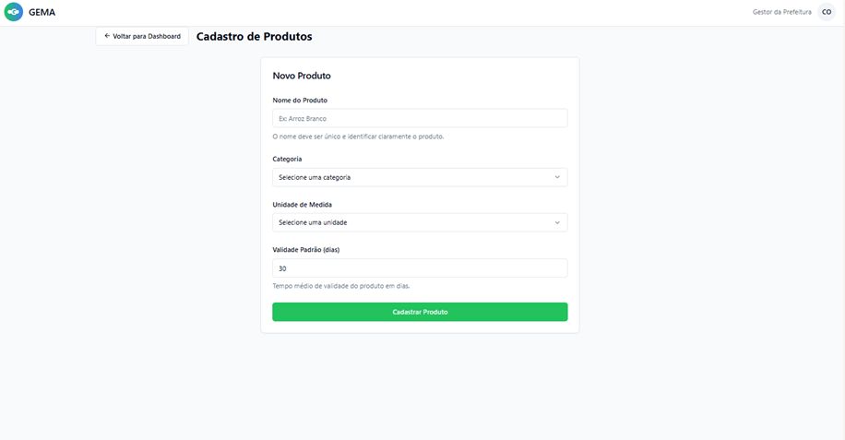

**Como** gestor(a) da prefeitura, **eu quero** cadastrar produtos no sistema **porque** preciso gerenciar o estoque corretamente.

#### Critérios

* + - * Possuir acesso ao sistema.
      * Estar logado no sistema.
      * Possuir todos os dados do produto que deseja cadastrar.

#### Regras de negócio:

* + - * Produto deve ter nome único
      * Categorias pré-definidas

#### Teste de Aceitação Positivo

##### CT01 – Cadastro válido no sistema.

Descrição: Testar se o sistema permite o cadastro de novos itens.

Pré-requisito: Possuir acesso ao sistema e informações do produto a ser cadastrado.

Passos/Ação:

1. Acessar página de estoque.
2. Selecionar opção de “Cadastro de produto”.
3. Preencher campos com os dados corretos.
4. Selecione o botão “Salvar”.
5. Verificar mensagem de confirmação.

Resultado Esperado: O sistema deve informar via pop-up uma mensagem de confirmação de cadastro de item, confirmando que a operação foi bem sucedida.

#### Teste de Aceitação Negativos

##### CT01 – Cadastro de produto com nome já existente.

Descrição: Validar se o sistema impede o cadastro de um produto com nome já existente.

Pré-requisito: Possuir acesso ao sistema, estar logado e ter um produto cadastrado.

Passos/Ação:

1. Acessar página de estoque.
2. Selecionar opção de “Cadastro de produto”.
3. Preencher campos com os dados e um nome de produto já existente.
4. Selecione o botão “Salvar”.
5. Verificar mensagem de erro.

Resultado Esperado: O sistema deve notificar que a operação não pode ser concluída e orientar que o nome do produto já existe, exibindo uma mensagem como “Nome de produto já cadastrado!”.

#### Requisitos Não Funcionais

* + - * Cadastro rápido
      * Restrito a prefeitura
      * Suporte a muitos produtos
      * Permitir edição e exclusão
      * Navegadores modernos
      * Formulário categorizado

### 

### User Story Editar Cadastro de Produto

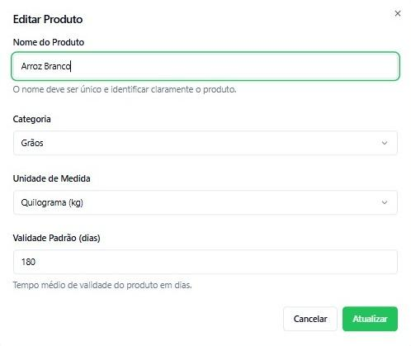

**Como** gestor(a) da prefeitura, **eu quero** poder editar produtos no sistema **porque** preciso manter o estoque atualizado.

#### Critérios

* + - * Possuir acesso ao sistema.
      * Estar logado no sistema.
      * Possuir todos os dados atualizados do produto.

#### Regras de negócio:

* + - * O produto deve ter nome único (após edição, se o nome for alterado, deve continuar sendo único).
      * Categorias pré-definidas

#### Teste de Aceitação Positivo

##### CT01 – Cadastro válido no sistema.

Descrição: Testar se o sistema permite a edição de itens existentes.

Pré-requisito: Possuir acesso ao sistema, estar logado e ter um produto cadastrado.

Passos/Ação:

1. Acessar página de estoque.
2. Selecionar o produto que quer editar.
3. Preencher campos com os dados atualizados.
4. Selecione o botão “Salvar”.
5. Verificar mensagem de confirmação.

Resultado Esperado: O sistema deve informar via pop-up uma mensagem de confirmação de edição de item, confirmando que a operação foi bem sucedida e os dados do produto foram atualizados.

#### Teste de Aceitação Negativos

##### CT01 – Edição com nome de produto em duplicidade.

Descrição: Validar se o sistema impede a edição de um produto para um nome já existente.

Pré-requisito: Possuir acesso ao sistema, estar logado e ter pelo menos dois produtos cadastrados.

Passos/Ação:

1. Acessar página de estoque.
2. Selecionar o produto que deseja editar.
3. Alterar o nome do produto para um nome já existente no sistema.
4. Selecione o botão “Salvar”.
5. Verificar mensagem de erro.

Resultado Esperado: O sistema deve notificar que a operação não pode ser concluída e orientar que o nome do produto já existe, exibindo uma mensagem como “Nome de produto já cadastrado!”.

#### Requisitos Não Funcionais

* + - * Edição rápida
      * Restrito a prefeitura
      * Suporte a muitos produtos
      * Navegadores modernos
      * Formulário categorizado

### 

### User Story Excluir Cadastro de Produto

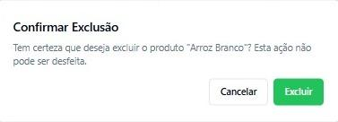

**Como** gestor(a) da prefeitura, **eu quero** poder excluir produtos no sistema **porque** preciso manter o estoque organizado.

#### Critérios

* + - * Possuir acesso ao sistema.
      * Estar logado no sistema.

#### Regras de negócio

* + - * Não é possível excluir produto se houver dependências (ex: em pedidos ou relatórios).

#### Teste de Aceitação positivo

##### CT01 –

Descrição: Testar se o sistema permite a exclusão de itens existentes.

Pré-requisito: Possuir acesso ao sistema, estar logado e ter um produto cadastrado que não possua dependências.

Passos/Ação:

1. Acessar página de estoque.
2. Selecionar o produto que deseja excluir.
3. Selecione o botão “Excluir”.
4. Confirmar a exclusão (se houver pop-up de confirmação).
5. Verificar mensagem de confirmação.

Resultado Esperado: O sistema deve informar via pop-up uma mensagem de confirmação de exclusão de item, confirmando que a operação foi bem sucedida e o produto não deve mais aparecer na lista

#### Teste de Aceitação negativo

##### CT01 – Exclusão de produto com dependências.

Descrição: Validar se o sistema impede a exclusão de um produto que possua dependências.

Pré-requisito: Possuir acesso ao sistema, estar logado e ter um produto cadastrado que possua dependências (ex: associado a um pedido).

Passos/Ação:

1. Acessar página de estoque.
2. Selecionar o produto que deseja excluir (com dependências).
3. Selecione o botão “Excluir”.
4. Confirmar a exclusão (se houver pop-up de confirmação).
5. Verificar mensagem de erro.

Resultado Esperado: O sistema deve notificar que a operação não pode ser concluída e orientar que o produto possui dependências, exibindo uma mensagem como “Não é possível excluir o produto, pois ele está associado a outros registros!”.

##### CT02 – Tentativa de Exclusão de Produto por Perfil Não Autorizado

Descrição: Verificar se o sistema impede que um perfil não autorizado exclua um produto.

Pré-requisito: Estar logado no sistema com um perfil que não seja gestor(a). Ter ao menos um produto cadastrado no sistema.

Passos/Ação:

1. Acessar o sistema com um usuário de perfil não autorizado (por exemplo, Diretor).
2. Navegar até a página de estoque.
3. Selecionar um produto existente.
4. Verifique se há a opção “Excluir”.
5. Caso a opção apareça, tentar realizar a exclusão.

Resultado Esperado: A opção “Excluir” não deve estar visível para perfis não autorizados. Caso a tentativa de exclusão ocorra por meios indiretos (ex: URL direta ou requisição manual), o sistema deve exibir mensagem de erro ou acesso negado (ex: "Permissão insuficiente") e não deve excluir o produto.

#### Requisito não funcionais

* + - * Requisitos Não Funcionais
      * Exclusão rápida
      * Restrito a prefeitura
      * Suporte a muitos produtos
      * Navegadores modernos
      * Formulário categorizado

### User Story Listar Produtos Cadastrados

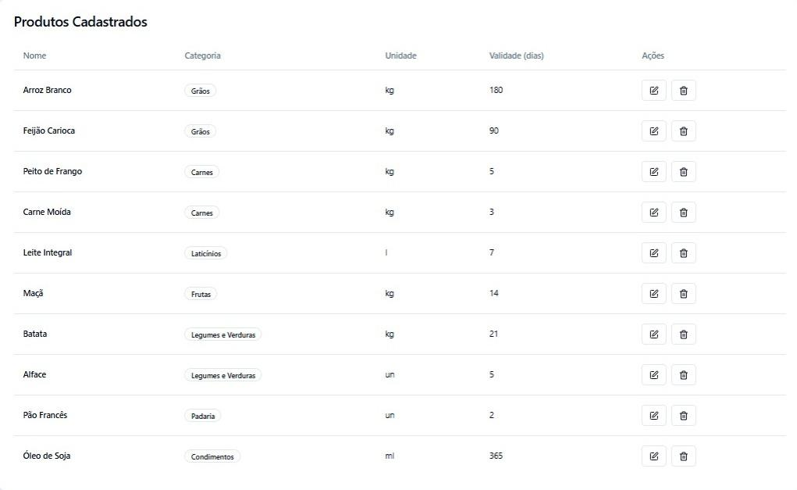

**Como** gestor(a) da prefeitura, **eu quero** visualizar uma lista de todos os produtos cadastrados no sistema **porque** preciso ter uma visão geral do estoque e facilitar a gestão.

#### Critérios

* + - * Possuir acesso ao sistema.
      * Estar logado no sistema.

#### Regras de negócio

* + - * A lista deve exibir informações essenciais do produto (nome, categoria, quantidade, data de validade).
      * A lista deve ser paginada ou permitir rolagem infinita para grandes volumes de dados.
      * Deve ser possível pesquisar e filtrar produtos na lista.

#### Teste de Aceitação positivo

##### CT01 – Visualização da lista de produtos.

Descrição: Testar se o sistema exibe corretamente a lista de produtos cadastrados.

Pré-requisito: Possuir acesso ao sistema, estar logado e ter produtos cadastrados.

Passos/Ação:

1. Acessar página de estoque.
2. Navegar até a seção de “Listagem de Produtos”.
3. Observar a exibição da lista.

Resultado Esperado: O sistema deve exibir uma lista clara e organizada de todos os produtos cadastrados, com as informações essenciais visíveis.

##### CT02 – Pesquisa e filtro de produtos.

Descrição: Testar se a funcionalidade de pesquisa e filtro funciona corretamente.

Pré-requisito: Possuir acesso ao sistema, estar logado e ter produtos cadastrados com diferentes características.

Passos/Ação:

1. Acessar página de estoque.
2. Navegar até a seção de “Listagem de Produtos”.
3. Utilizar a barra de pesquisa para buscar um produto específico pelo nome.
4. Utilizar os filtros para refinar a busca por categoria ou data de validade.

Resultado Esperado: O sistema deve exibir apenas os produtos que correspondem aos critérios de pesquisa e filtro aplicados.

#### Teste de Aceitação Negativo

##### CT01 – Visualização da lista sem produtos cadastrados.

Descrição: Testar o comportamento do sistema quando não há produtos cadastrados.

Pré-requisito: Possuir acesso ao sistema, estar logado e não ter nenhum produto cadastrado.

Passos/Ação:

1. Acessar página de estoque.
2. Navegar até a seção de “Listagem de Produtos”.
3. Observar a exibição da lista.

Resultado Esperado: O sistema deve exibir uma mensagem informando que não há produtos cadastrados ou que a lista está vazia, em vez de uma lista em branco ou com erros.

#### Requisito não funcionais

* + - * Carregamento rápido da lista.
      * Interface intuitiva e fácil de usar.
      * Compatibilidade com navegadores modernos.
      * Segurança dos dados exibidos.
      * Suporte a grande volume de dados (escalabilidade).

### User Story notificação de validade.

## 

**Como** gestor(a) da prefeitura, **eu quero** visualizar e controlar o estoque de produtos **porque** preciso evitar desperdícios e planejar a distribuição.

#### Critérios

* + - * Listagem com nome, quantidade e validade de produtos.
      * Atualização manual de entrada/saída.

#### Regras de negócio:

* + - * Saída de produto deve ser registrada com destino.
      * Produtos com quantidade < 10 (Litros, unidades ou quilos) entram em alerta.

#### Teste de Aceitação Positivo

##### CT01 – Registrar saída.

Descrição: Testar se o sistema está cadastrado corretamente a saída de itens.

Pré-requisito: Estar logado como gestor da prefeitura e possuir itens e escola cadastrada.

Passos/Ação:

1. Selecionar a opção “Estoque Central”.
2. Selecionar “Registrar movimento”.
3. Informe o tipo do movimento como “saída”.
4. Informe o produto, quantidade e para qual unidade será transferido.
5. Clique em “Confirmar”.

Resultado Esperado: O sistema deve apresentar uma notificação informando que o processo foi bem sucedido.

##### CT02 – Registrar entrada.

Descrição: Testar se o sistema está cadastrado corretamente a saída de itens.

Pré-requisito: Estar logado como gestor da prefeitura e possuir itens e escola cadastrada.

Passos/Ação:

1. Selecionar a opção “Estoque Central”.
2. Selecionar “Registrar movimento”.
3. Informe o tipo do movimento como “entrada”.
4. Informe o produto, quantidade.
5. Clique em “Confirmar”.

Resultado Esperado: O sistema deve apresentar uma notificação informando que o processo foi bem sucedido.

#### Teste de Aceitação Negativos

##### CT01 – Registro de Saída Sem Informar Destino.

Descrição: Verificar se o sistema impede o registro de saída de produto sem o preenchimento do campo "destino".

Pré-requisito: Estar logado como gestor da prefeitura. Ter produtos cadastrados no estoque.

Passos/Ação:

1. Acesse o menu “Estoque Central”.
2. Selecionar “Registrar movimento”.
3. Escolher o tipo de movimento “saída”.
4. Informar o produto e a quantidade.  
   Deixar o campo de destino em branco.
5. Clicar em “Confirmar”.

Resultado Esperado: O sistema deve bloquear a operação e exibir uma mensagem de erro como: “É necessário informar o destino da saída”. O produto não deve ser removido do estoque.

##### CT02 – Não Geração de Alerta para Produto com Estoque Baixo Inesperadamente.

Verificar se o sistema não deixa de gerar alerta para produtos com quantidade abaixo de 10.

Pré-requisito: Ter produto com quantidade cadastrada entre 1 e 9 unidades.

Passos/Ação:

1. Acessar a tela de listagem do estoque.  
   Localizar o produto com quantidade inferior a 10.
2. Verificar se há indicação de alerta (ícone, cor de fundo, notificação, etc).

Resultado Esperado: O sistema deve exibir um alerta visual indicando que o item está com estoque crítico. Se nenhum alerta for exibido, o teste é considerado falho.

#### Requisitos não funcionais

* + - * Listagem rápida com paginação
      * Log de alterações
      * Suporta grandes volumes
      * Modular por tipo de produto
      * Navegadores modernos
      * Interface de gestão simples com filtros

### User Story solicitar produtos

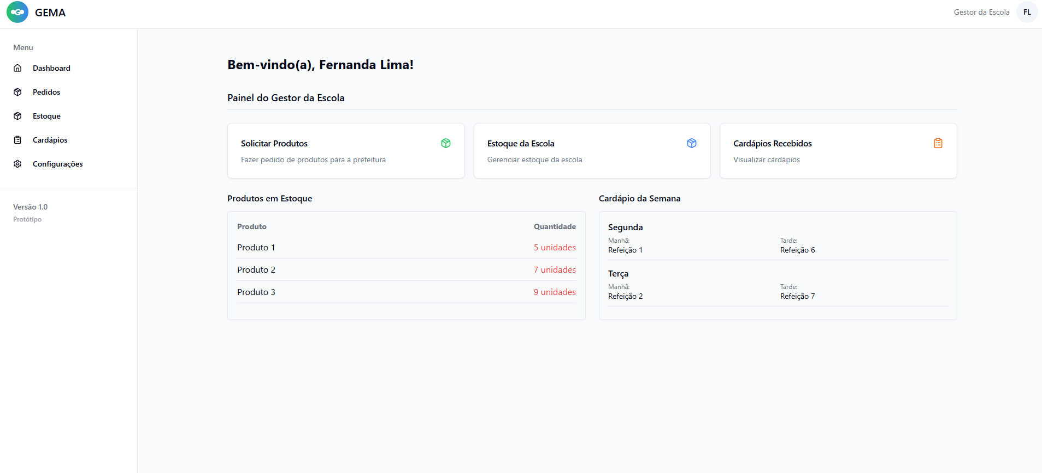

**Como** gestor(a) da escola, **eu quero** solicitar produtos à prefeitura **porque** preciso manter o estoque adequado.

#### Critérios

* + - * Pedidos só podem ser feitos com pedidos em nível baixo no estoque da escola.

#### Regras de negócio:

* + - * Apenas gestores das escolas podem realizar solicitações.

#### Teste de Aceitação

##### CT01 – Realizar pedido.

Descrição: Testar se o sistema realiza a solicitação de um pedido.

Pré-requisito: Estar logado como gestor da escola e possuir produtos em baixo nível no estoque.

Passos/Ação:

1. Ir para a página de estoque.
2. Selecionar qual produto será solicitado.
3. Informar a quantidade necessária.
4. Analisar se pedido está correto e confirmar ação.

Resultado Esperado: O sistema deve mostrar uma tela de confirmação com os itens solicitados, após confirmar deve mostrar lista de solicitações em análise.

#### Teste de Aceitação Negativos

##### CT01 – Tentativa de Solicitação de Produto com Estoque Normal ou Alto

Descrição: Verificar se o sistema impede solicitações de produtos cujo estoque não está em nível baixo.

Pré-requisito:Estar logado como gestor da escola.Ter um produto com estoque acima do nível mínimo (nível normal ou alto).

Passos/Ação:

1. Acessar a página de estoque da escola.
2. Selecionar um produto que não esteja em nível baixo.
3. Informar a quantidade e tentar realizar solicitação.
4. Confirmar a ação.

Resultado Esperado:

O sistema deve impedir a solicitação e exibir mensagem como: “Produto não está em nível crítico. Solicitação não permitida.” Nenhum pedido deve ser salvo ou enviado à prefeitura.

##### CT02 – Solicitação com Campo de Quantidade em Branco ou Inválido

Descrição: Verificar se o sistema impede a solicitação quando a quantidade informada está em branco ou é inválida (zero, negativa ou texto).

Pré-requisito: Estar logado como gestor da escola. Ter produto em nível baixo no estoque.

Passos/Ação:

1. Ir para a página de estoque.
2. Selecionar produtos em nível baixo.
3. Deixar o campo de quantidade vazio, inserir "0", "-3" ou texto ("dez").
4. Tentar confirmar a solicitação.

Resultado Esperado: O sistema deve impedir a solicitação e exibir uma mensagem de erro clara como:“Informe uma quantidade válida (número inteiro positivo).” Pedido não deve ser salvo nem enviado.

#### Requisitos Não Funcionais

* + - * Pedido salvo em até 2s
      * Acesso apenas por gestor escolar
      * Muitos pedidos por dia
      * Histórico completo
      * Interface com autocomplete

### User Story registrar saída de itens

**Como** gestor da escola, **eu quero** poder registrar quantidades de itens usados **Por quê** preciso que o valor mais atualizado esteja no sistema e assim ter controle.

#### Critérios

* + - * Retiradas devem ser feitas de modo prática na
      * O sistema deve emitir um alerta quando um insumo estiver abaixo da quantidade mínima cadastrada.

#### Regras de negócio:

* + - * Apenas usuários com perfil de cozinheira ou gestor da escola podem realizar retiradas de insumos do estoque da escola.
      * Toda retirada deve ser registrada com a data da utilização, que não pode ser posterior à data atual.
      * Deve ser informado o motivo ou o uso da retirada (ex: preparo do almoço do dia, preparo de lanche).
      * Toda retirada gera um registro de histórico, com usuário, data, hora e produto retirado. Esse histórico não pode ser editado posteriormente.
      * Para produtos com validade, o sistema deve sugerir automaticamente o uso dos itens com validade mais próxima.

#### Teste de Aceitação Positivo

##### CT01 – Retirada com estoque suficiente.

Descrição: Verificar se o sistema permite realizar a retirada de itens quando há quantidade suficiente no estoque.  
Pré-requisito: Usuário logado com perfil de cozinheira ou gestor da escola e estoque com item disponível.  
Passos/Ação:

1. Acessar o sistema com usuário autorizado.
2. Navegar até o menu "Estoque" e escolher a opção "Retirar item".
3. Selecionar o item desejado.
4. Informar a quantidade dentro do limite disponível.
5. Informar o motivo da retirada e a data atual.
6. Clicar em "Confirmar retirada".  
   Resultado Esperado: O sistema registra a retirada, atualiza o estoque e exibe uma mensagem de sucesso.

##### CT02 – Retirada com estoque insuficiente.

Descrição: Verificar se o sistema impede a retirada de itens quando não há estoque suficiente.  
Pré-requisito: Usuário logado com perfil autorizado e estoque com quantidade menor do que a solicitada.  
Passos/Ação:

1. Acessar o sistema com usuário autorizado.
2. Tentar retirar um item em quantidade superior ao que existe no estoque.
3. Clicar em "Confirmar retirada".  
   Resultado Esperado: O sistema exibe mensagem de erro informando que a quantidade solicitada excede o estoque disponível e a retirada não é realizada.

#### Teste de Aceitação Negativos

##### CT01 – Retirada Realizada por Perfil Não Autorizado

Descrição: Verificar se o sistema impede a retirada de insumos quando o usuário não possui perfil de cozinheira ou gestor escolar.

Pré-requisito: Estar logado com um perfil não autorizado (ex: professor, auxiliar administrativo). Ter produtos disponíveis no estoque da escola.

Passos/Ação:

1. Acessar o sistema com perfil não autorizado.
2. Navegar até o menu “Estoque” e selecionar “Retirar item”.
3. Tentar realizar a retirada de qualquer produto.

Resultado Esperado: O sistema deve bloquear o acesso à funcionalidade ou exibir uma mensagem como: “Você não tem permissão para realizar esta operação.” Nenhuma retirada deve ser registrada.

#### Requisitos Não Funcionais

* + - * O sistema deve carregar qualquer tela em até 3 segundos.
      * O sistema deve ter autenticação com login e senha.
      * O sistema deve estar disponível 99% do tempo em horário comercial.
      * A interface deve ser intuitiva para uso por funcionários com pouca experiência em informática.
      * O sistema deve funcionar nos navegadores Google Chrome, Mozilla Firefox e Microsoft Edge (versões recentes).
      * O sistema deve realizar backup automático do banco de dados diariamente.

### 

### User Story enviar cardápio

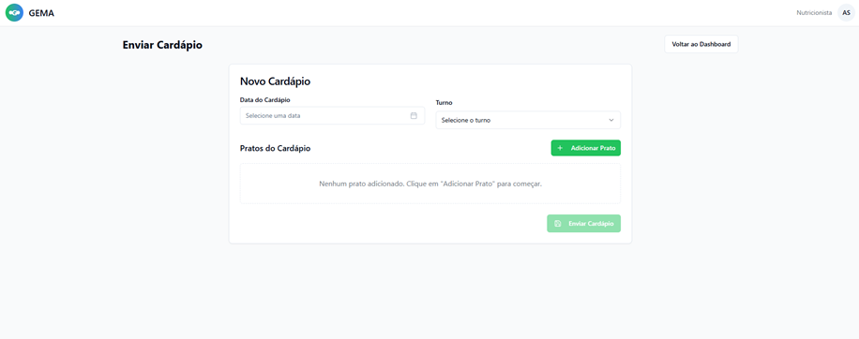

**Como** nutricionista, **eu quero** enviar o cardápio do dia (manhã e tarde) **porque** preciso organizar as refeições nas escolas.

#### Critérios

* + - * cardápios devem conter todas as refeições (café da manhã, almoço e lanche da tarde)
      * Os alimentos necessários para os preparos devem estar cadastrados no sistema e em quantidades suficientes.

#### Regras de negócio:

* + - * Apenas nutricionistas podem enviar cardápio.

#### Teste de Aceitação Positivo

##### CT01 – Envio de cardápio para escolas

Descrição: Testar se o sistema está permitindo que os nutricionistas enviem os cardápios semanais para as escolas.

Pré-requisito: Possuir itens cadastrados no sistema, um nutricionista e uma escola cadastrados corretamente.

Passos/Ação:

1. Acessar o sistema com acesso com permissão.
2. acessar aba de “cardápios”
3. Definir o período em qual o cardápio ficará disponível.
4. montar refeições e subir no sistema horários e produtos necessários.
5. selecionar a escola que receberá o arquivo.
6. salvar ações e enviar arquivos.

Resultado Esperado: O sistema deve mostrar em um pop-up uma mensagem de sucesso informando que o cardápio foi enviado e salvo corretamente.

##### CT02 – Envio de cardápio para escolas em uma data já enviada.

Descrição: Testar se o sistema está alerta sobre o envio de duplicidade de cardápios.

Pré-requisito: Possuir itens cadastrados no sistema, um nutricionista, uma escola cadastrada e um cardápio já enviado corretamente.

Passos/Ação:

1. Acessar o sistema com acesso com permissão.
2. acessar aba de “cardápios”
3. Definir o período em qual o cardápio ficará disponível igual o que já foi enviado.
4. montar refeições e subir no sistema horários e produtos necessários.
5. selecionar a escola que receberá o arquivo.
6. salvar ações e enviar arquivos.

Resultado Esperado: O sistema deve exibir um pop-up informando que já foi enviado um cardápio para a data selecionada.

#### Teste de Aceitação Negativos

##### CT01 – Tentativa de Envio por Usuário Sem Perfil de Nutricionista

Descrição: Verificar se o sistema impede o acesso à funcionalidade de envio de cardápio para usuários que não possuem o perfil de nutricionista.

Pré-requisito: Estar logado com um perfil não autorizado (ex: gestor escolar, auxiliar, cozinheira).

Passos/Ação:

1. Acessar o sistema com perfil não autorizado.
2. Navegar até a aba “Cardápios”.
3. Tentar montar e enviar um cardápio.

Resultado Esperado: O sistema deve bloquear o acesso e exibir uma mensagem como:  
 “Acesso restrito a usuários nutricionistas*.”* Nenhuma ação de envio deve ser possível.

##### CT02 – Envio de Cardápio Incompleto (faltando uma refeição)

Descrição: Verificar se o sistema impede o envio de um cardápio que não contenha todas as refeições exigidas (café da manhã, almoço, lanche da tarde).

Pré-requisito: Usuário nutricionista logado. Itens cadastrados corretamente no sistema.

Passos/Ação:

1. Acessar a aba “Cardápios”.
2. Montar um cardápio para uma data específica sem incluir uma das três refeições obrigatórias.
3. Tentar salvar e enviar o cardápio.

Resultado Esperado: O sistema deve impedir o envio e exibir uma mensagem como: “O cardápio deve conter todas as refeições: café da manhã, almoço e lanche da tarde.”

#### Requisitos Não Funcionais

* + - * Cadastro em menos de 3 segundos
      * Autenticação obrigatória
      * Cadastro simultâneo para múltiplas escolas
      * Cadastro de pratos e produtos separado
      * Suporte para desktop e tablets
      * Formulário intuitivo com feedback

### 

### Receber Cardápio da Nutricionista (Prefeitura)

## 

#### Critérios

* + - * Visualizar lista de cardápios por data
      * Detalhar produtos de cada cardápio

#### Regras de negócio

* + - * Somente cardápios validados podem ser visualizados
      * Cada cardápio deve estar vinculado a um dia.

#### Teste de Aceitação Positivo

##### CT01 - Recebimento de cardápio

Descrição: Verificar se o sistema exibe corretamente os cardápios validados por data e turno.

Pré-requisitos: A nutricionista cadastrou e validou ao menos um cardápio no sistema.

Passos/Ações:

1. Acessar o sistema com login de cozinheira.
2. Navegar até o módulo "Cardápios".

Resultado esperado: O sistema exibe o cardápio do dia

#### Teste de Aceitação Negativos

##### CT01 – Tentativa de Visualização de Cardápio Não Validado

Descrição: Verificar se o sistema impede a visualização de cardápios que ainda não foram validados pela nutricionista.

Pré-requisitos: Existe um cardápio cadastrado, mas não validado no sistema. Usuário com perfil de cozinheira ou gestor escolar está logado.

Passos/Ação:

1. Acessar o sistema com perfil autorizado.
2. Navegar até o módulo “Cardápios”.
3. Procurar cardápios de uma data em que o cardápio ainda não foi validado.

Resultado Esperado: O sistema não deve exibir o cardápio e deve apresentar uma mensagem como: “Nenhum cardápio validado disponível para a data selecionada.”

#### Requisitos não funcionais

* + - * O sistema deve exibir a lista de cardápios por data em até 2 segundos após a solicitação do usuário.
      * A interface deve ser intuitiva e acessível, com layout responsivo para boa visualização em dispositivos móveis e desktop.
      * Apenas usuários autenticados e com perfil de cozinheira ou nutricionista podem acessar o módulo de cardápios.

### 

### User Story Receber cardápio (Cozinheira).

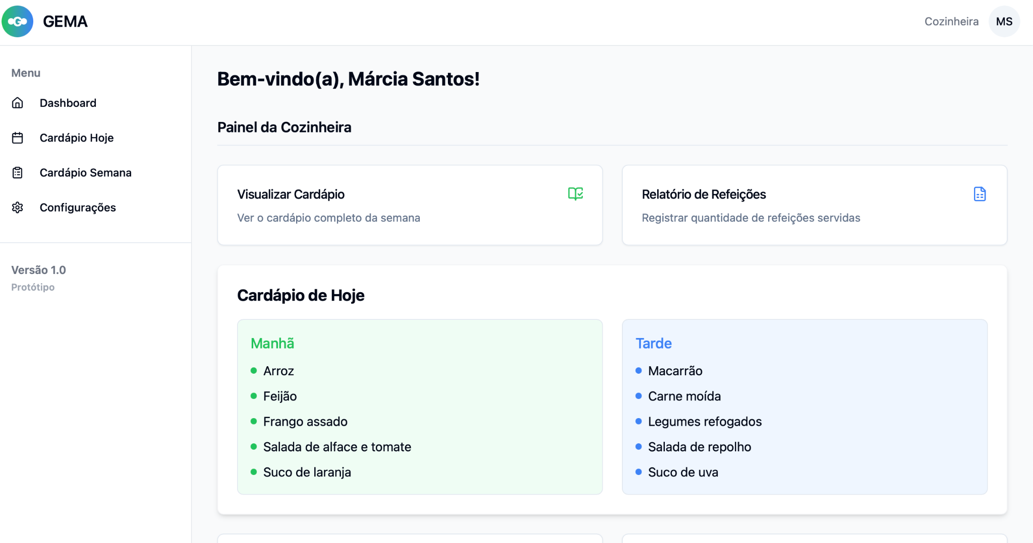

**Como**, cozinheira, **eu quero** poder acessar o cardápio **Por quê** preciso organizar os itens que serão preciso para fazer as refeições.

#### Critérios

* + - * A cozinheira deve conseguir visualizar o cardápio da semana atual.
      * Mostrar quantidades de produtos utilizados.
      * O cardápio deve conter os nomes das receitas.

#### Regras de negócio:

* + - * O cardápio é planejado previamente por um nutricionista ou responsável e não pode ser alterado pela cozinheira.
      * Ingredientes devem ter quantidades definidas para facilitar a previsão de insumos.

#### Teste de Aceitação Positivo

##### CT01 – Recebimento de cardápio.

Descrição: Testar se o sistema está enviando corretamente o cardápio para a cozinheira

Pré-requisito: Possuir um cardápio cadastrado no sistema e o acesso de cozinheira.

Passos/Ação:

1. Acessar o sistema com a conta da cozinheira.
2. Localize a opção “Cardápio Hoje".
3. Visualizar o cardápio atual.

Resultado Esperado: O sistema deve exibir o cardápio carregado para o dia de hoje corretamente com as quantidades de produtos necessários.

#### Teste de Aceitação Negativo

##### CT01 – Cardápio não cadastrado para o dia atual

Descrição: Verificar se o sistema lida corretamente com a ausência de cardápio para o dia atual.

Pré-requisito: Não existe cardápio cadastrado para a data atual.

Passos/Ação:

1. Acessar o sistema como cozinheira.
2. Clicar na aba “Cardápio Hoje”.

Resultado Esperado: O sistema deve exibir uma mensagem como:  
 “Nenhum cardápio disponível para hoje.”

#### Requisitos não funcionais

* + - * O cardápio do dia deve ser carregado e exibido em até 2 segundos após a solicitação da tela “Cardápio Hoje”.
      * Apenas usuários autenticados com o perfil de cozinheira podem visualizar o cardápio.
      * A interface da tela “Cardápio Hoje” deve ser clara e intuitiva, com destaque para os nomes das receitas e respectivas quantidades de ingredientes.
      * Os dados exibidos devem ser consistentes com o cardápio validado pela nutricionista.

### 

### User Story Relatório de Estoque.

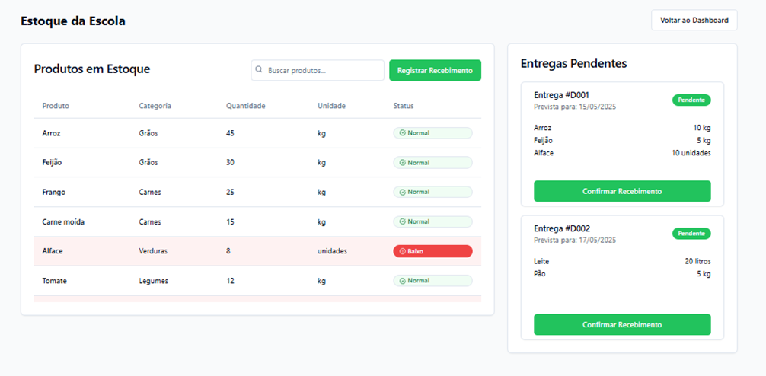

**Como** gestora, **eu quero** um relatório do estoque **Para quê** eu possa conferir o estoque e me organizar.

#### Critérios

* + - * A gestora deve conseguir gerar e visualizar o relatório atualizado do estoque.
      * O relatório deve conter a lista dos produtos disponíveis com suas respectivas quantidades.
      * O relatório deve mostrar produtos com estoque crítico (quantidade abaixo do mínimo definido) destacados.
      * O relatório deve estar disponível para exportação em formato PDF ou Excel.

#### Regras de negócio:

* + - * O estoque é atualizado automaticamente conforme entradas e saídas de produtos.
      * Produtos com quantidade abaixo do limite mínimo devem ser destacados para alerta.
      * Somente a gestora (ou perfis autorizados) podem gerar e acessar o relatório completo do estoque.
      * O relatório deve refletir os dados atualizados no momento da geração.

#### Teste de Aceitação Positivo

##### CT01 – Recebimento de cardápio.

Descrição: Testar se o sistema gera corretamente o relatório do estoque para a gestora.

Pré-requisito: Produtos cadastrados no estoque com quantidades atualizadas e acesso da gestora ao sistema.

Passos/Ação:

1. Acessar o sistema com a conta da gestora.
2. Navegar até a opção “Relatório de Estoque”.
3. Solicitar a geração do relatório.
4. Visualizar o relatório exibido na tela.
5. Exportar o relatório para PDF ou Excel.

Resultado Esperado: O sistema deve exibir o relatório completo do estoque, mostrando todos os produtos com suas quantidades e destacando os itens em estoque crítico. A exportação deve ser feita com sucesso, gerando um arquivo legível.

#### Teste de Aceitação Negativos

##### CT03 – Tentativa de geração de relatório com perfil não autorizado

Descrição: Verificar se o sistema restringe o acesso à geração do relatório a perfis não autorizados (ex: cozinheira, diretor, aluno).

Pré-requisito: Usuário logado com perfil que não seja gestora ou autorizado.

Passos/Ação:

1. Acessar o sistema com um perfil não autorizado.
2. Tentar acessar o módulo “Relatório de Estoque”.

Resultado Esperado: O sistema deve ocultar o botão/menu ou exibir mensagem como: “Acesso restrito a usuários autorizados.”

#### Requisitos Não Funcionais

* + - * A interface do relatório deve ser completa e intuitiva.
      * Apenas usuários autenticados com perfil de **gestor** podem acessar o relatório.